Диаграмма прецендентов процнсса «Аренда фотостудии»

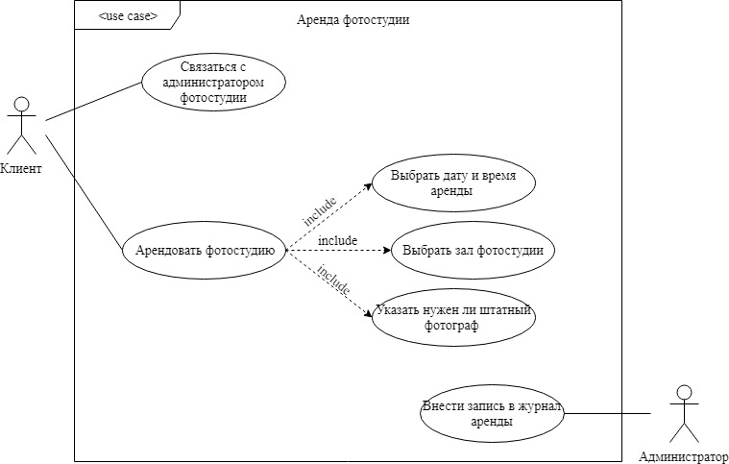

**Спецификация прецедентов**

1)

Прецедент: **Связаться с администратором фотостудии**

Описание: Клиент звонит по телефону/ пишет в социальных сетях/ отправляет письмо на электронную почту/ оставляет заявку на сайте

Главные актёры: Клиент фотостудии

Предусловия: Клиент выбрал определенную фотостудию из всех возможных вариантов

Постусловия: Состоялся диалог между клиентом и администратором фотостудии

Основной поток: Нет

Альтернативный поток: Нет

2)

Прецедент**: Арендовать фотостудию**

Описание: Клиент арендует фотостудию

Главные актёры: Клиент

Предусловия: У клиента возникло желание (необходимость) арендовать фотостудию, после того как он связался с администратором фотостудии

Постусловия: Фотостудия забронирована для аренды

Основной поток:

1. include Выбрать дату и время аренды;
2. include Выбрать зал фотостудии;
3. include Указать нужен ли штатный фотограф.

Альтернативный поток: Нет

3)

Прецедент: **Выбрать дату и время аренды**

Описание: Клиент выбирает интересующие дату и время аренды фотостудии

Главные актёры: Клиент

Предусловия: Клиент точно знает необходимые дату и время

Постусловия: Дата и время выбраны

Основной поток: Нет

Альтернативный поток: Нет

4)

Прецедент: **Выбрать зал фотостудии**

Описание: Клиент выбирает интересующий зал фотостудии для аренды

Главные актёры: Клиент

Предусловия: Клиент выбирает необходимый зал, из предложенных администратором фотостудии

Постусловия: Зал фотостудии выбран

Основной поток: Нет

Альтернативный поток: Нет

5)

Прецедент: **Указать нужен ли штатный фотограф**

Описание: Клиент сообщает о необходимости штатного фотографа фотостудии, либо говорит, что у него запланирована съемка со своим фотографом

Главные актёры: Клиент

Предусловия: Клиент проинформирован администратором об услугах и расценках штатных фотографов

Постусловия: Вопрос о необходимости штатного фотографа решен

Основной поток: Нет

Альтернативный поток: Нет

6)

Прецедент: **Внести запись в журнал аренды**

Описание: Администратор вносит новую запись об аренде фотостудии в журнал аренды, где указывает имя клиента, его телефон для связи, дату и время аренды, зал т необходимость в штатном фотографе

Главные актёры: Администратор

Предусловия: Клиент оставил заполненную «форму заявки» аренды фотостудии

Постусловия: Запись внесена в журнал, сотрудники фотостудии проинформированы о новой записи

Основной поток: Нет

Альтернативный поток: Нет